Lista 12

Questão 1:

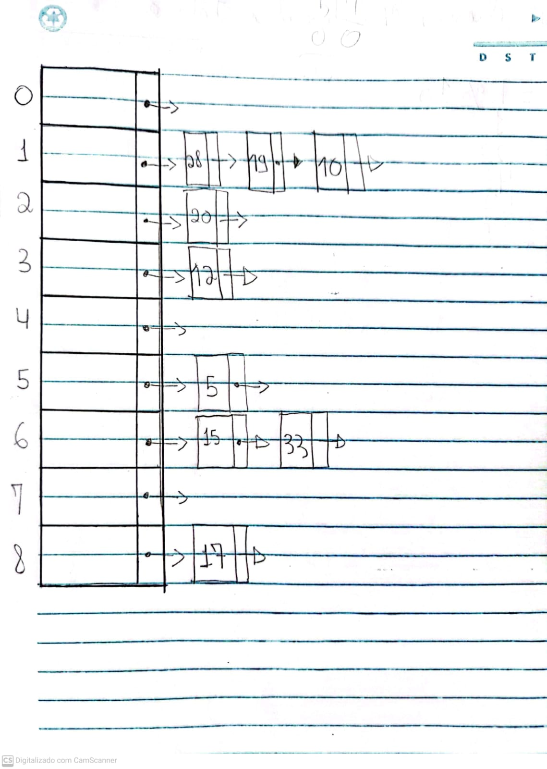

Questão 2 :

package src;

import java.util.*;

public class Teste {

    public static void main(String[] args) throws Exception {

        Scanner sc = new Scanner(System.in);

        int op = 0, tabela = 13, numero;

        Hash hash = new Hash(tabela);

        do {

            System.out.println("----- Menu de Opções -----");

            System.out.println("1- Inserir um número na tabela hash");

            System.out.println("2- Remover um número na tabela hash");

            System.out.println("3- Pesquisar um número na tabela hash");

            System.out.println("4- Sair");

            System.out.print("Digite a opção desejada: ");

            op = sc.nextInt();

            switch (op) {

                case 1:

                    System.out.print("Digite o número a ser inserido: ");

                    numero = sc.nextInt();

                    hash.inserir(numero);

                    break;

                case 2:

                    System.out.print("Digite o número a ser removido: ");

                    numero = sc.nextInt();

                    hash.remover(numero);

                    break;

                case 3:

                    System.out.print("Digite o número a ser pesquisado: ");

                    numero = sc.nextInt();

                    boolean encontrar = hash.pesquisar(numero);

                    if (encontrar) {

                        System.out.println("O número está na tabela hash.");

                    } else {

                        System.out.println("O número não está na tabela hash.");

                    }

                    break;

                case 4:

                    System.out.print("Fim!");

                    break;

                default:

                    System.out.println("\n Erro! Selecione a opção Certa! \n");

                    break;

            }

        } while (op != 4);

        sc.close();

    }

}

package src;

public class Hash {

    public Lista[] tabela;

    public Hash(int m) {

        tabela = new Lista[m];

        for (int i = 0; i < m; i++) {

            tabela[i] = new Lista();

        }

    }

    public int hash(int x) {

        return x % tabela.length;

    }

    public void inserir(int x) throws Exception {

        if (pesquisar(x) == true) {

            throw new Exception("Erro ao inserir!");

        } else {

            tabela[hash(x)].inserirFim(x);

        }

    }

    public void remover(int x) throws Exception {

        if (pesquisar(x) == false) {

            throw new Exception("Erro ao remover!");

        } else {

            tabela[hash(x)].remover(x);

        }

    }

    public boolean pesquisar(int x) {

        return tabela[hash(x)].pesquisar(x);

    }

}

package src;

public class Lista {

    private Celula primeiro, ultimo;

    public Lista() {

        primeiro = new Celula();

        ultimo = primeiro;

    }

    public boolean pesquisar(int x) {

        boolean resp = false;

        for (Celula i = primeiro.prox; i != null; i = i.prox) {

            if (i.elemento == x) {

                resp = true;

  i = ultimo;

            }

        }

        return resp;

    }

    public void inserirFim(int x) {

        ultimo.prox = new Celula(x);

        ultimo = ultimo.prox;

    }

    public void remover(int numero) throws Exception {

        Celula anterior = primeiro;

        Celula atual = primeiro.prox;

        while (atual != null) {

            if (atual.elemento == numero) {

                if (atual == ultimo) {

                    ultimo = anterior;

                }

                anterior.prox = atual.prox;

                atual.prox = null;

                atual = anterior.prox;

            } else {

                anterior = atual;

                atual = atual.prox;

            }

        }

    }

}

package src;

public class Celula {

    public int elemento;

    public Celula prox;

    public Celula() {

        this(0);

    }

    public Celula(int x) {

        this.elemento = x;

        this.prox = null;

    }

}

Questão 3:

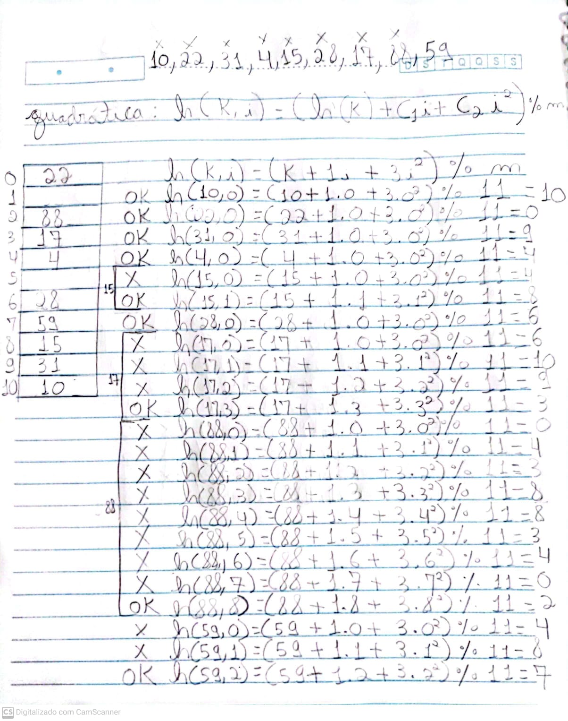

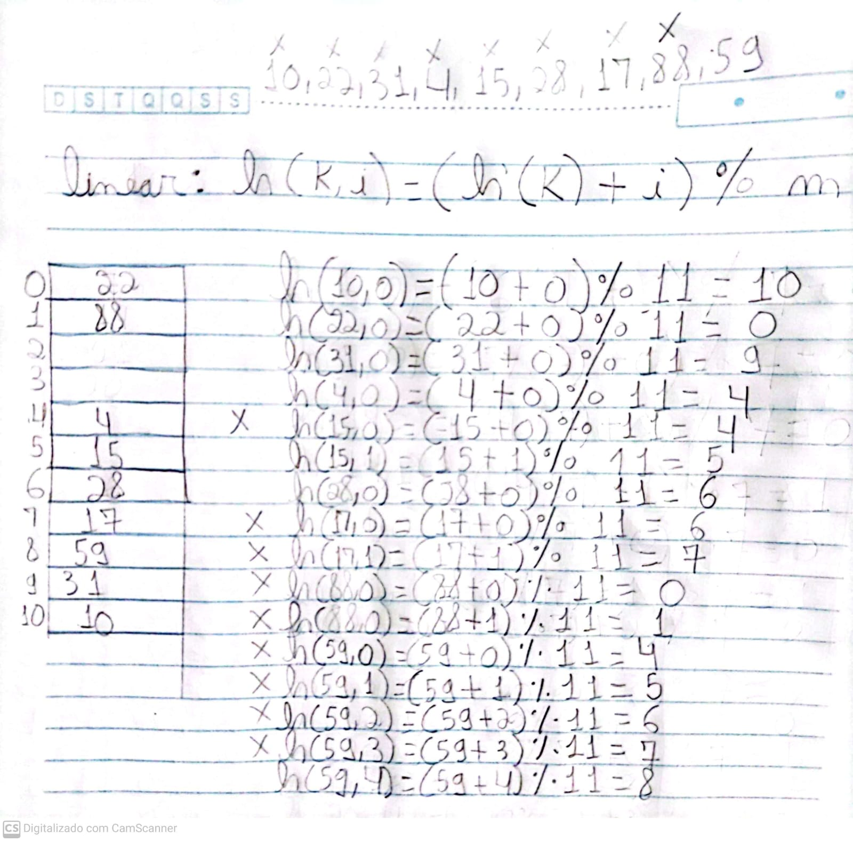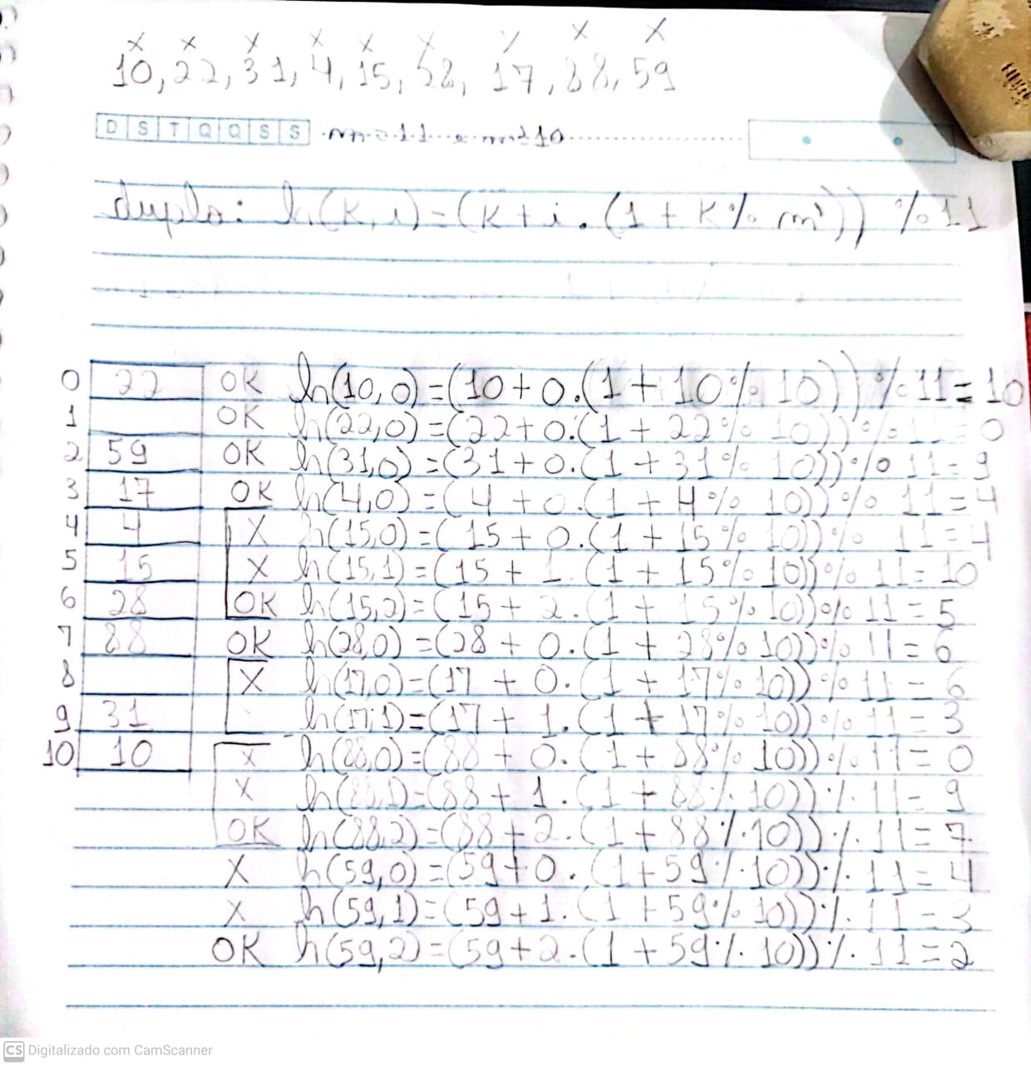

Questão 3:

import java.util.Scanner;

public class teste {

    public static void main(String[] args) {

        Scanner scanner = new Scanner(System.in);

        Hash tabelaHash = new Hash(13);

        int num, pos;

        int opcao;

        do {

            System.out.println("\nMENU DE OPÇÕES:");

            System.out.println("1. Inserir um número na tabela hash");

            System.out.println("2. Remover um número da tabela hash");

            System.out.println("3. Pesquisar um número na tabela hash");

            System.out.println("4. Sair");

            System.out.print("Digite a opção desejada: ");

            opcao = scanner.nextInt();

            switch (opcao) {

                case 1:

                    System.out.print("Digite o número a ser inserido: ");

                    num = scanner.nextInt();

                    pos = tabelaHash.inserir(num);

                    if (pos != -1) {

                        System.out.println("Número inserido na posição " + pos);

                    } else {

                        System.out.println("O número já consta na tabela.");

                    }

                    break;

                case 2:

                    System.out.print("Digite o número a ser removido: ");

                    num = scanner.nextInt();

                    pos = tabelaHash.remover(num);

                    if (pos != -1) {

                        System.out.println("Número removido da posição " + pos);

                    } else {

                        System.out.println("O número não consta na tabela.");

                    }

                    break;

                case 3:

                    System.out.print("Digite o número a ser pesquisado: ");

                    num = scanner.nextInt();

                    pos = tabelaHash.pesquisar(num);

                    if (pos != -1) {

                        System.out.println("Número encontrado na posição " + pos);

                    } else {

                        System.out.println("O número não consta na tabela.");

                    }

                    break;

                case 4:

                    System.out.println("Saindo do programa...");

                    break;

                default:

                    System.out.println("Opção inválida. Tente novamente.");

                    break;

            }

        } while (opcao != 4);

        scanner.close();

    }

}

public class Hash {

    private int[] tabela;

    private int m;

    private final int VAZIO = -1;

    private final int DELETADO = -2;

    public Hash(int m) {

        this.m = m;

        tabela = new int[m];

        for (int i = 0; i < m; i++) {

            tabela[i] = VAZIO;

        }

    }

    private int hDuplo(int k, int i) {

        int h1 = k % m;

        int h2 = 1 + (k % (m - 1));

        return (h1 + i * h2) % m;

    }

    public int pesquisar(int k) {

        int i = 0, pos;

        do {

            pos = hDuplo(k, i);

            if (tabela[pos] == k) {

                return pos;

            } else

                i++;

        } while (tabela[pos] != VAZIO && i < m);

        return -1; // Elemento não consta na tabela

    }

    public int inserir(int k) {

        int i = 0, pos;

        // Elemento já consta na tabela

        if (pesquisar(k) != -1) {

            return -1;

        } else {

            do {

                pos = hDuplo(k, i);

                if (tabela[pos] == VAZIO || tabela[pos] == DELETADO) {

                    tabela[pos] = k;

                    return pos;

                } else

                    i++;

            } while (i < m);

        }

        return -1;

    }

    public int remover(int k) {

        int i = 0, pos;

        do {

            pos = hDuplo(k, i);

            if (tabela[pos] == k) {

                tabela[pos] = DELETADO;

                return pos;

            } else

                i++;

        } while (tabela[pos] != VAZIO && i < m);

        return -1;// Elemento não consta na tabela

    }

    public void mostrar() {

        System.out.print("[ ");

        for (int i : tabela) {

            if (i == VAZIO)

                System.out.print("_ ");

            else if (i == DELETADO)

                System.out.print("D ");

            else

                System.out.print(i + " ");

        }

        System.out.println("]");

    }

}